 | COLÉGIO PEDRO II - CAMPUS SÃO CRISTÓVÃO III  EQUIPE DE MATEMÁTICA  COORDENADORA: MARIA HELENA M. M. BACCAR | 

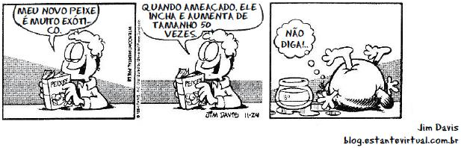
UERJ - 2º EXAME DE QUALIFICAÇÃO – 2014 - GABARITO
22)

O personagem da tira diz que, quando ameaçado, o comprimento de seu peixe aumenta 50 vezes, ou seja, 5000%. Admita que, após uma ameaça, o comprimento desse peixe atinge 1,53 metros. O comprimento original do peixe, em centímetros, corresponde a:

(A) 2,50 (B) 2,75 (C) 3,00 (D) 3,25

Solução. Seja T o amanho antes da ameaça. Utilizando o cálculo da taxa de crescimento, temos:
$\begin{aligned}\left\{T\text{.}(1+i)=\text{153}\text{cm} | \right.\end{aligned}$.

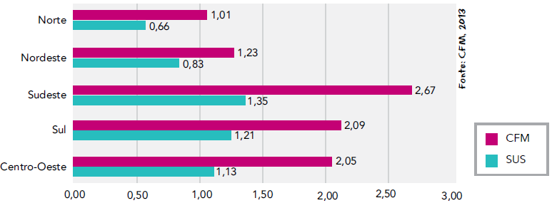
23) Observe no gráfico o número de médicos ativos registrados no Conselho Federal de Medicina (CFM) e o número de médicos atuantes no Sistema Único de Saúde (SUS), para cada mil habitantes, nas cinco regiões do Brasil.

O SUS oferece 1,0 médico para cada grupo de x habitantes. Na região Norte, o valor de x é aproximadamente igual a:

(A) 660
(B) 1000
(C) 1334
(D) 1515

Solução. Estabelecendo a razão entre as quantidades, temos: $\frac{0,\text{66} }{\text{1000}}=\frac{1 }{x}⇒x=\frac{\text{1000}}{0,\text{66}}≃\text{1515},\text{152}$.

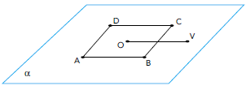
24) Um quadrado ABCD de centro O está situado sobre um plano α. Esse plano contém o segmento OV, perpendicular a BC, conforme ilustra a imagem. Admita a rotação de centro O do segmento OV em um plano perpendicular ao plano a, como se observa nas imagens:
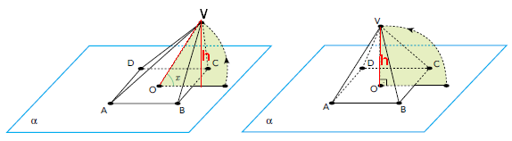

Considere as seguintes informações:
• o lado do quadrado ABCD e o segmento OV medem 1 metro;
• a rotação do segmento OV é de x radianos, sendo 0 < x ≤ $\frac{π}{2}$;
• x corresponde ao ângulo formado pelo segmento OV e o plano α;
• o volume da pirâmide ABCDV, em metros cúbicos, é igual a y.

O gráfico que melhor representa o volume y da pirâmide, em m³, em função do ângulo x, em radianos, é:

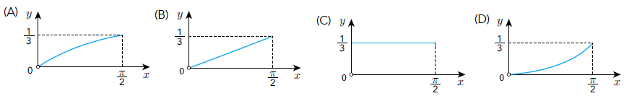

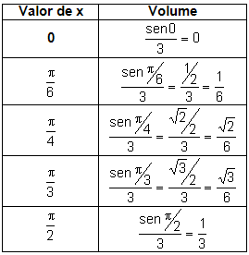
Solução. Após a rotação, OV está perpendicular ao plano α. Logo, $x=\frac{π}{2}$. Repare que a altura é calculada em função do ângulo x: $\text{senx}=\frac{h}{\overline{\text{OV}}}⇒h=\overline{\text{OV}}\text{.}\text{senx}=(1)\text{.}\text{senx}=\text{senx}$. O volume da pirâmide é calculado como a terça parte do produto da área da base pela altura. Logo, $V=\frac{(1)\text{.}(1)\text{.}\text{senx}}{3}=\frac{\text{senx}}{3}$, onde (1).(1) é a área do quadrado ABCD. Construindo uma tabela de valores de V em função de x, verificamos que o gráfico é crescente, mas não é linear. Isto é, não representa uma função Afim. Os valore aumentam e atingem um máximo em $x=\frac{π}{2}$. Logo, o gráfico da variação está representado na letra A.

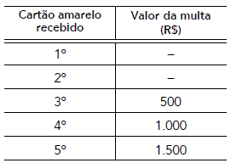
25) Admita a realização de um campeonato de futebol no qual as advertências recebidas pelos atletas são representadas apenas por cartões amarelos. Esses cartões são convertidos em multas, de acordo com os seguintes critérios:
• os dois primeiros cartões recebidos não geram multas;
• o terceiro cartão gera multa de R$ 500,00;
• os cartões seguintes geram multas cujos valores são sempre acrescidos de R$ 500,00 em relação ao valor da multa anterior. Na tabela, indicam-se as multas relacionadas aos cinco primeiros cartões aplicados a um atleta. Considere um atleta que tenha recebido 13 cartões amarelos durante o campeonato. O valor total, em reais, das multas geradas por todos esses cartões equivale a:

(A) 30.000 (B) 33.000 (C) 36.000 (D) 39.000

Solução. Se o atleta levou 13 cartões só pagará multas a partir da 3ª. Logo serão 11 multas em PA de razão r = 500. Temos: $a_{\text{11}}=\text{500}+(\text{11}−1)\text{.}\text{500}=\text{500}+\text{5000}=\text{5500}$.

A soma dos valores será a soma da PA: $S_{\text{11}}=\frac{\left(\text{500}+\text{5500}\right)\text{.}\text{11}}{2}=\frac{\left(\text{6000}\right)\text{.}\text{11}}{2}=(\text{3000})\text{.}(\text{11})=R\$\text{33000}$.

26) Na figura a seguir, estão representados o triângulo retângulo ABC e os retângulos semelhantes I, II e III, de alturas h1, h2 e h3 respectivamente proporcionais às bases BC , AC e AB. Se AC = 4m e AB = 3m, a razão $\frac{4h_{2}+3h_{3}}{h_{1}}$ é igual a:
(A) 5 (B) 4 (C) 3 (D) 2
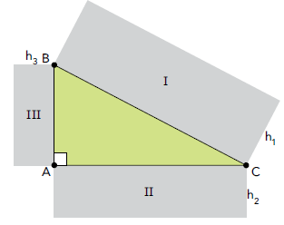
Solução. O triângulo é retângulo. Logo, Se AC = 4m, AB = 3m, então BC = 5m, pois será a hipotenusa. Estabelecendo a proporcionalidade indicada, temos:
$\begin{aligned}\frac{h_{1}}{5}=\frac{h_{2}}{4}=\frac{h_{3}}{3}⇒\begin{aligned}\left\{\frac{h_{2}}{h_{1}}=\frac{4}{5} | \right.\end{aligned} \\ \end{aligned}$.

27) Em um escritório, há dois porta-lápis: o porta-lápis A com 10 lápis, dentre os quais 3 estão apontados, e o porta-lápis B com 9 lápis, dentre os quais 4 estão apontados.

Um funcionário retira um lápis qualquer ao acaso do porta-lápis A e o coloca no porta-lápis B. Novamente ao acaso, ele retira um lápis qualquer do porta-lápis B.
A probabilidade de que este último lápis retirado não tenha ponta é igual a:

(A) 0,64 (B) 0,57 (C) 0,52 (D) 0,42

Solução. Considere SP (sem ponta) e CP (com ponta) as designações dos lápis. De acordo com as informações, temos duas situações:
i) Foi retirado um lápis sem ponta de A e posto em B. A caixa em B ficou com 10 lápis, sendo 6 sem pontas continuando com os 4 apontados. Nesse caso, temos: $P({{\text{SP}}_{B}}/{{\text{SP}}_{A}})=\frac{7}{\text{10}}\text{.}\frac{6}{\text{10}}=\frac{\text{42}}{\text{100}}$.

ii) Foi retirado um lápis com ponta de A e posto em B. A caixa em B ficou com 10 lápis, sendo 5 sem pontas passando a ter 5 apontados. Nesse caso, temos: $P({{\text{SP}}_{B}}/{{\text{CP}}_{A}})=\frac{3}{\text{10}}\text{.}\frac{5}{\text{10}}=\frac{\text{15}}{\text{100}}$.

A probabilidade então será: $P({{\text{SP}}_{B}}/{{\text{SP}}_{A}})+P({{\text{SP}}_{B}}/{{\text{CP}}_{A}})=\frac{\text{42}}{\text{100}}+\frac{\text{15}}{\text{100}}=\frac{\text{57}}{\text{100}}=0,\text{57}$.

28) O gráfico abaixo mostra o segmento de reta AB, sobre o qual um ponto C (p, q) se desloca de A até B (3, 0). O produto das distâncias do ponto C aos eixos coordenados é variável e tem valor máximo igual a 4,5. O comprimento do segmento AB corresponde a:
(A) 5 (B) 6 (C) $3\sqrt{5}$ (D) $6\sqrt{2}$

Solução. A reta AB representa uma função afim decrescente da forma f(x) = – ax + b. O produto das distâncias representa a área do retângulo de lados p e q. Temos:

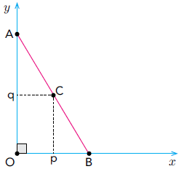
$\begin{aligned}i) \begin{aligned} \\ \end{aligned} \\ \end{aligned}$.

Logo, A possui coordenadas (0, 6). O triângulo OAB possui hipotenusa AB, temos:

$\overline{\text{AB}}=\sqrt{6^{2}+3^{2}}=\sqrt{\text{36}+9}=\sqrt{\text{45}}=3\sqrt{5}$.

29) Para saber o dia da semana em que uma pessoa nasceu, podem-se utilizar os procedimentos a seguir.
1. Identifique, na data de nascimento, o dia D e o mês M, cada um com dois algarismos, e o ano A, com quatro algarismos.
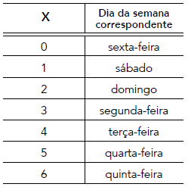
2. Determine o número N de dias decorridos de 1º de janeiro até D/M.
3. Calcule Y, que representa o maior valor inteiro que não supera $\frac{A−1}{4}$.
4. Calcule a soma S = A + N + Y.
5. Obtenha X, que corresponde ao resto da divisão de S por 7.
6. Conhecendo X, consulte a tabela:

O dia da semana referente a um nascimento ocorrido em 16/05/1963 é:

(A) domingo (B) segunda-feira

(C) quarta-feira (D) quinta-feira

Solução. Identificando os valores para os cálculos, temos:

i) D = 16; M = 05; A = 1963.

ii) N = Jan(31) + Fev(28) + Mar(31) + Abril(30) + Maio(16) = 136 dias de 1º de janeiro até 16/05.

iii) $Y=\frac{\text{1963}−1}{4}=\frac{\text{1962}}{4}=\text{490}$ -> maior inteiro.

iv) S = 1963 + 136 + 49 = 2589.
v) Resto da divisão por 7: 2589 ÷ 7 = 369, resto 6. Logo, o dia da semana é quinta-feira.

